AOMI
ETIOLOGIES :
Athérome 90 %
Mediacalcose :
Chez le diabétique
Membres inférieurs +++
Touche les artères distales
Calcification de la média
Maladie de BUERGER :
Chez l’homme jeune, fumeur
Membres inférieurs +++
Touche les artères distales
Troubles trophiques > Claudications
Syndrome de l’artère poplitée piégée
Artérite radique
Takayasu
Maladies de système …

CLINIQUE :
Signes fonctionnels
1. Patient asymptomatique
2. Claudications intermittentes :
Douleur survient à l’effort
À type de crampe
Disparait à l’arrêt de l’effort
Siège :
- Fesse et cuisse Iliaque, fémorale commune
- Mollet Fémorale superficielle, poplitée
- Pied Artère de la jambe
3. Douleur de décubitus :
Calmée par la position de jambes pendantes
4. Troubles trophiques :
Ulcère de la jambe - Gangrène
Signes physiques :
1. Palpation des pouls :
Abolition d’un ou de plusieurs pouls
2. IPS :
IPS = PS cheville/PS bras [normale : 0.9 à 1.3]
AOMI IPS < 0.9
Cas particulier : La médicalcose Artères incompressibles IPS > 1.3, n’a aucune valeur

Classification de LERICHE et FONTAINE
Ischémie d’effort, ou intermittente | Stade 1 | Abolition d’un ou de plusieurs pouls, sans signes fonctionnels
Ischémie d’effort, ou intermittente | Stade 2 | Claudications intermittentes
Ischémie de repos, ou permanente | Stade 3 | Douleurs de décubitus insomniantes
Ischémie de repos, ou permanente | Stade 4 | Troubles trophiques
Ischémie critique | Stade 3 ou 4, depuis plus de 15 jours  PS de la cheville < 50 mmHg ou PS de l’orteil < 30 mmHg  Mesure TCPO₂<10 mmHg

FORMES CLINIQUES :
Syndrome de LERICHE :
Oblitération du carrefour aortique, artères iliaques communes et artères hypogastriques

Claudication bilatérale^{Q}, haute (fessière^{Q}) => nb dl fessière : lésion iliaque I^{veQ}, interne^{Q} ou aortique^{Q}

Impuissance^{Q} : érection instable^{Q} chez l’homme (anomalie assez spécifique)

2 pouls fémoraux absents ou diminuées^{Q}

Oblitération haute du carrefour aortique^{Q}

BLUE-TOE syndrome :
Embolie de cholestérol à partir d’une plaque d’athérome
- Orteil douloureux, cyanosé, froid
- Evolution : régression, ou nécrose
Diabétique :
- Les artères jambières +++
- L’artère fémorale profonde +++

EXAMENS COMPLEMENTAIRES
1. Echo-doppler Examen de première intension
Echographie : Visualise les lésions
Doppler : Augmentation de la vitesse systolique au niveau de la lésion
Diminution du débit systolique en aval
Diminution du rebond diastolique

2. ArtériographieExamen de référence
Indications : Avant la revascularisation
Lésions iliaques ou fémorales à l’écho-doppler

3. Mesure transcutanée de PO₂ :
Dans stade 3 et 4

TRAITEMENT :
Moyens
1. Traitement médical :
- Aspirine
- Plavix
- Statines
- Vasodilatateurs
- ± IEC
2. Angioplastie :
- Dilatation par ballonnet
- Stent
3. Traitement chirurgical :
Sympathectomie :
Supprimer le tonus sympathique Vasodilatation
Pontage :
- Prothèse de DACRON Pour les artères de gros calibre : Aorto-iliaque, aorto-fémoral
- Veine saphèneinterne Artère de moyen calibre

Indications :
Stade 1 :
Aspirine
Statine
Exercice régulier
Stade 2 :
Vasodilatateurs
Si échec : Revascularisation, les lésions distales ne doivent jamais être revascularisées à ce stade
Stade 3 et 4 :
Revascularisation, même pour les lésions distales
Gangrène :
Amputation

Choix de la technique de revascularisation :
Angioplastie :
Sténose courte avec un bon lit d’aval
Pontage :
Lésions diffuses ou complexes
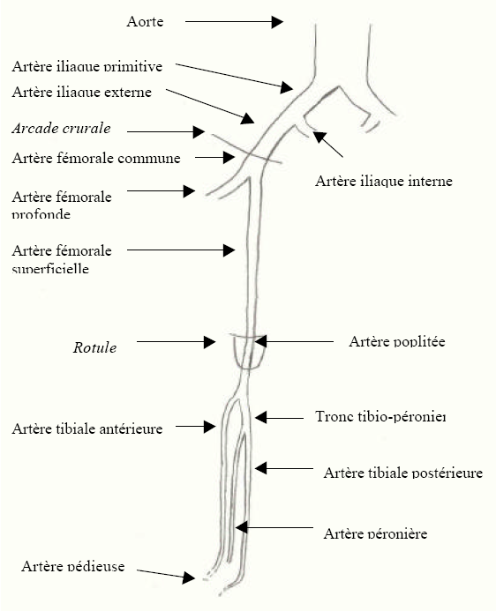
Une autre chirurgie est programmée (ex : anévrysme)

